Отчет по тематической неделе «Волшебница вода»
11 группа
Воспитатель Коптелова Алёна Владимировна.
с 12.05.2020 по 15.05.2020
С 12.05 по 15.05 в нашем «Онлайн детском саду» проходила тема недели «Волшебница вода». Для детей в удаленном режиме были разработаны конспекты занятия по всем образовательным областям, составлен режим дня для детей.
Были проведены индивидуальные беседы с родителями о работе «Онлайн детский сад». По результатам бесед, можно сделать вывод, что родители совместно с детьми регулярно выполняют предложенные им конспекты занятий. Занятия интересные, дети с удовольствием занимаются, но у родителей не всегда есть возможность сделать фотоотчет о проделанной работе.
Данная тема детьми была изучена. Формирование представлений о воде и ее свойствах были получены.
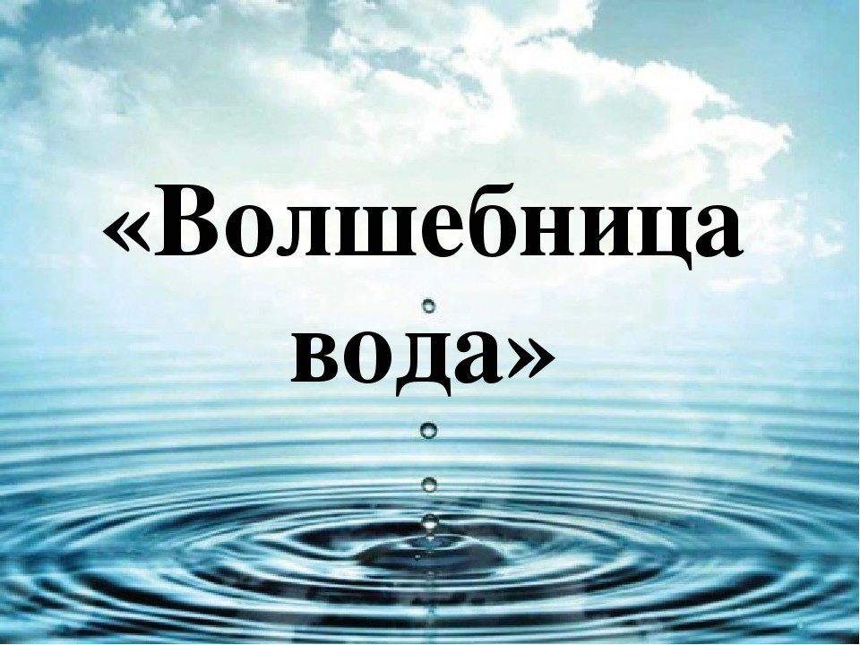
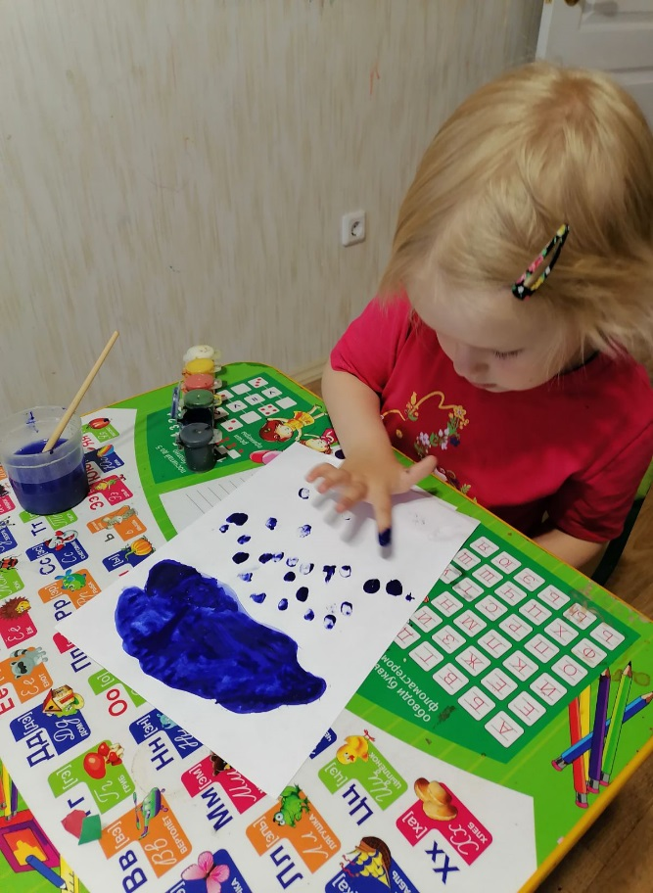 | 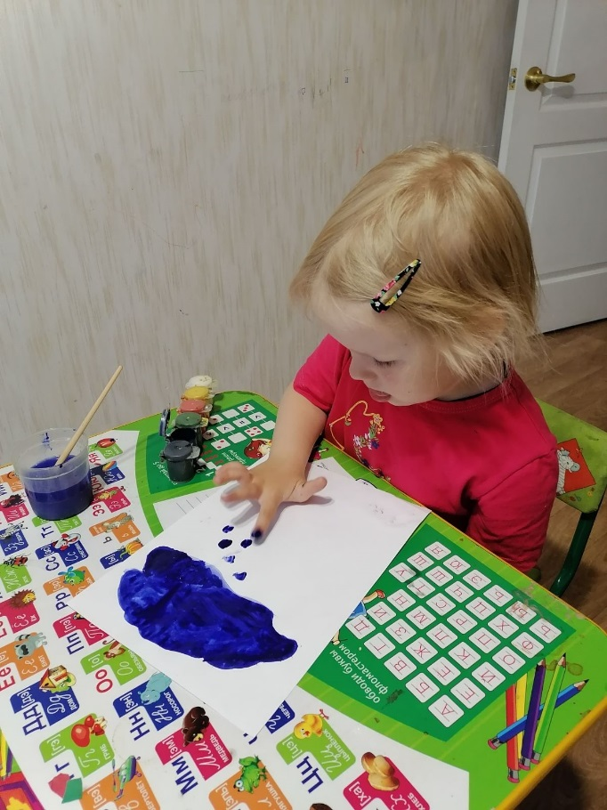
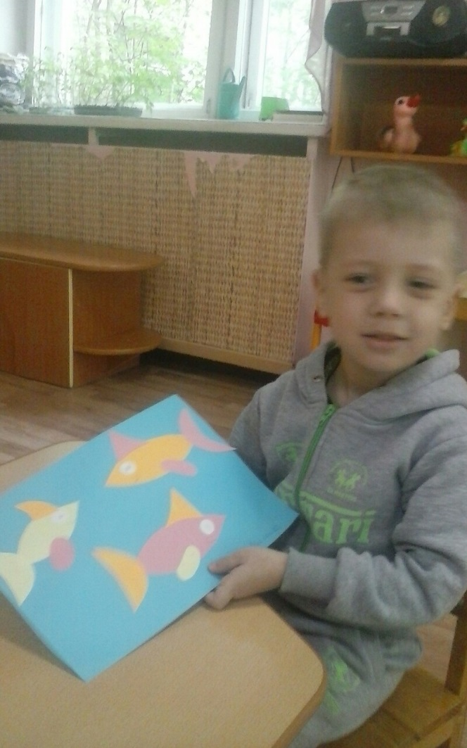 | 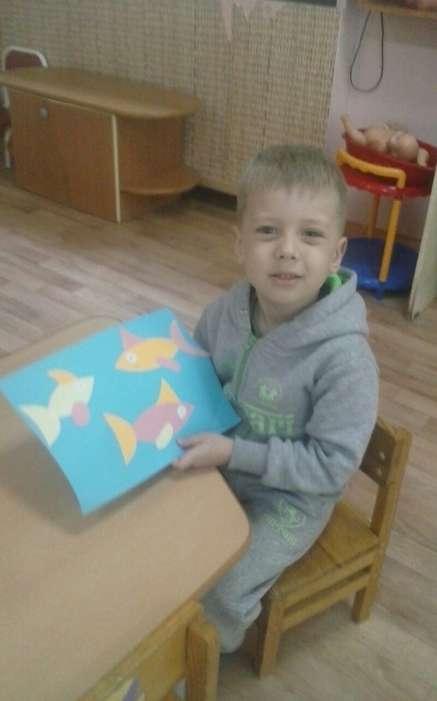

А также дети были познакомлены с озером Байкал, как с источником большого количества воды.
